Na dziś polecamy wykonanie pracy plastycznej: Hiacynty z rolek
Będziecie potrzebować rolki po ręczniku papierowym lub papierze toaletowym, bibuły (kolor do wyboru) i kleju.
Na początek zróbcie dużo bibułowych kuleczek, z których powstanie kwiat hiacynta. Na koniec łodyżki z zielonej bibuły bądź kartki.

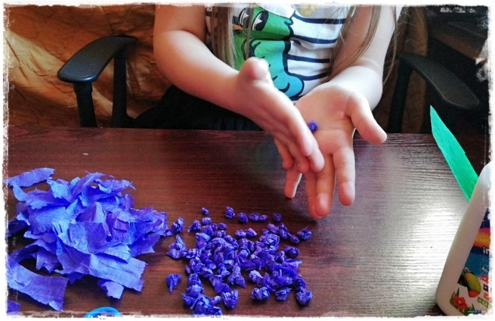

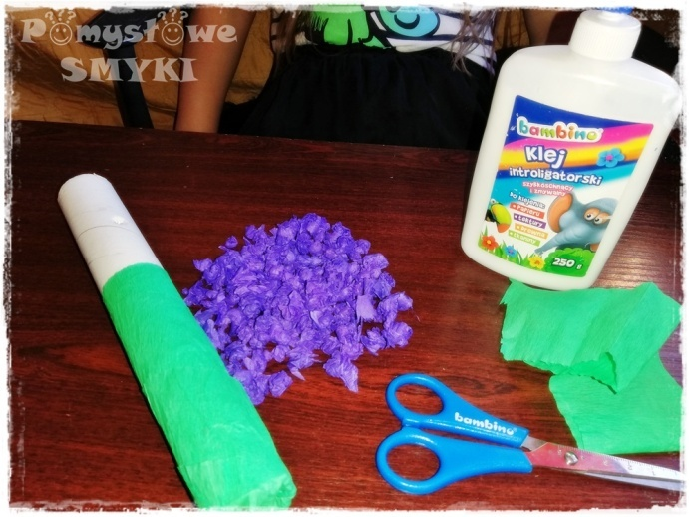
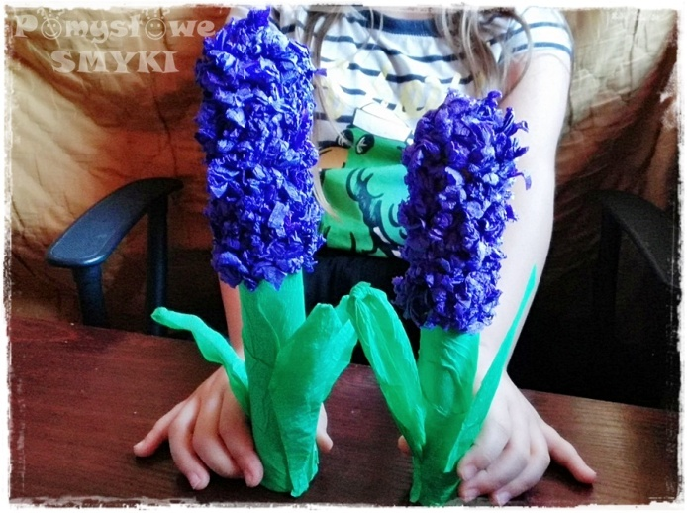
Zapraszam do odwiedzenia strony:
https://pomyslowesmyki.blogspot.com/2020/03/hiacynty-z-rolek-zrob-to-sam.html

